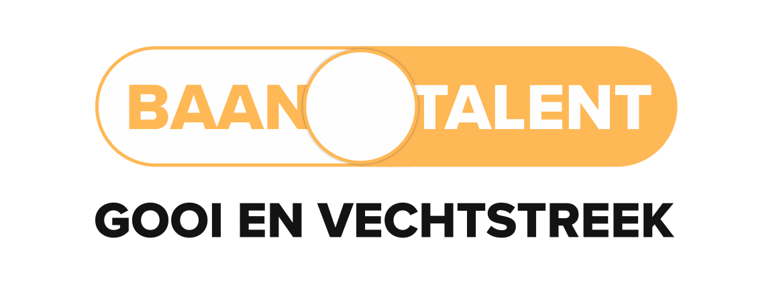


Netwerktafel: Samen een sterkere
arbeidsmarkt in Gooi en Vechtstreek

Ben je werkgever in de regio Gooi en Vechtstreek en sta je voor uitdagingen in de huidige krappe arbeidsmarkt? Dan is dit je kans! NLwerktaanwerk, Ondernemingsverenigingen Gooi en Vechtstreek en Baan.Talent Partners brengen je aan tafel met collega-ondernemers. Tijdens een maandelijkse netwerktafel gaan we met elkaar in gesprek over succesverhalen, kan je onderling vacatures en kandidaten onder de aandacht brengen en lichten we een relevant thema uit.

Waarom deze netwerktafel?
Volgens experts houdt de actuele krapte op de arbeidsmarkt nog jaren aan. De traditionele manier van HRM-beleid voeren en quick-fix oplossingen zijn niet meer afdoende om de personeelsomvang op peil te krijgen en te houden, zowel in kwantiteit als in kwaliteit. We moeten anders kijken, denken en doen: samenwerken en de krachten bundelen.

Wat gaan we doen en “What’s in it for me?’
We faciliteren en ondersteunen werkgevers in de regio op gebied van in-, door- en uitstroom van personeel in een continu veranderende arbeidsmarkt. Uitgangspunt is samenwerking tussen werkgevers in de regio, waarbij iedereen iets meebrengt en iets kan komen halen.

Hoe ziet die netwerktafel eruit?
Maandelijks komen 10 -15 werkgevers aan tafel voor een sessie van anderhalf uur a twee uur. De bijeenkomsten zijn afwisselend live en online. Tijdens de bijeenkomst delen we succesverhalen, vacatures, stages, werkervaringsplaatsen of cv’s. Ook het geven van persoonlijke pitches is mogelijk. Daarnaast informeren we je over actuele arbeidsmarktthema’s en streven we naar het ontstaan van gezamenlijke initiatieven.

Wanneer is de eerste?
De eerste bijeenkomst is dinsdag 26 maart a.s. van 10.00u tot 12.00u op de Burgemeester de Bordesstraat 80 in Bussum.

Wat moet ik weten?
Aan deelname zijn geen kosten verbonden. Voor meer informatie kun je contact opnemen met Muriël van den Top, regisseur van Nlwerktaanwerk (topinterimadvies@gmail.com/06-27046293).

Inschrijven doe je hier: Aanmeldlink

We kijken uit naar je komst!

